**ГБУ КО «Школа-интернат №7»**

**Адаптированная дополнительная общеобразовательная общеразвивающая программа туристско-краеведческой направленности**

**по воспитанию гражданственности, патриотизма, уважения к правам, свободам и обязанностям человека**

**«Я - гражданин и патриот России!»**

**Тема 1. Моя Родина.**

**Предварительная работа.**

**Дорогие ребята, уважаемые родители, бабушки, дедушки, старшие братья и сестры, родные наших обучающихся!**

**Просим Вас перед началом занятия провести предварительную работу с ребенком, а именно:**

1. Поговорить о родной стране – России;

2. Рассмотреть энциклопедию «Моя Родина – Россия (ее богатства)»;

3. Познакомить ребенка с государственными символами России – Флагом, Гербом, Гимном, рассказать о их значении для страны, толкование;

4. Познакомить ребенка с глобусом, рассмотреть на нем разные государства, найти свою страну, можно через лупу;

5. Поговорить о таких качествах героев, защитников, как смелость, отвага, воля к победе, мужество, храбрость, преодоление страха, любовь к родным местам;

6. Послушать песни о России, Родине, ее просторах, культурных памятниках, о бережном, заботливом, сердечном отношении к птицам, животным, растениям, людям своей страны, о нашем единстве.

**ХОД ЗАНЯТИЯ**

***Здравствуйте, дорогие ребята и уважаемые родители! Сегодня мы поговорим о нашей стране, её географии, культурных памятниках, событиях в истории российского народа.***

1. Прочитайте или послушайте стихотворение:

Шар большой, на нём страна,

Город в ней, а в нём дома.

Дом на улочке одной,

Неприметный, небольшой.

Этот дом, страна, земля –

Это Родина моя!

*--- Ответьте на вопросы:*

- Как ты думаешь, что такое Родина? *(Родина – значит родная, как мать и отец. Родина – место, где мы родились, страна, в которой мы живём. Родина у каждого человека одна).*

- Каждый человек любит свою Родину. И, конечно, должен хорошо знать историю родной страны, её культуру, обычаи.

Посмотри видеоролик «Что такое Родина?» *(нажми на ссылку или скопируйте и вставьте ссылку в строку поиска браузера):*

<https://razgovor.edsoo.ru/video/3413/>

А ты много знаешь о своей Родине? Расскажи.

2. Квест-игра «Моя Родина».

День необычный сегодня у нас,

Мы искренне рады приветствовать вас.

Для умной игры собралась детвора,

Квест начинать нам настала пора.

Давайте назовем нашу команду «Берёзки и Ромашки».

- Почему мы так назовём команду? *(Берёза и ромашка – народные символы России).*

**Первое задание называется: «Я спрошу, а ты ответь»**

Ответь на заданный вопрос:

1. Как называется наша огромная страна, в которой мы живем? *(Россия)*

2. Как называются люди, живущие в России? *(Россияне)*

3. Кто является главой Российского государства? *(Президент)*

4. Как зовут президента нашей Родины? *(Путин Владимир Владимирович)*

5. Символ Российского государства, на котором изображен двуглавый орел? *(Герб)*

6. Где можно увидеть герб России? *(Монеты, флаг, здания)*

7. Прямоугольное полотнище определённого цвета, символ любого государства? *(Флаг)*

8. Где можно увидеть флаг России? *(Здания, корабли, самолёты, спортивные соревнования)*

9. Как называется столица нашей Родины? *(Москва)*

10. Какая денежная единица России? *(Рубль)*

11. Торжественное музыкальное произведение, символ государства, главная песня страны? *(Гимн)*

**Второе задание называется: «Нарисуй флаг и герб России»**

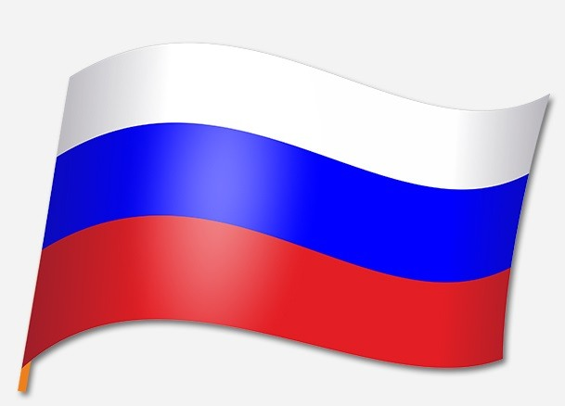 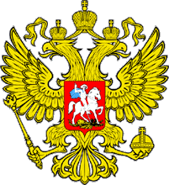

**-** Расскажи про флаг Российской Федерации? *(На нём три горизонтальные полосы: белая, синяя и красная)*

**-** Что же означает белый, синий и красный цвет? *(Белый цвет означает мир и чистоту души, синий - верность и небо, красный – отвагу, мужество и любовь)*

**-** Что же такое герб? *(Герб - это эмблема государства)*

**-** Чем являются флаг и герб для нашего государства? *(Государственными символами)*

**-** Что ещё является государственным символом? *(Символом России является гимн.* *Гимн России - это торжественная песня или мелодия, которая исполняется на всех государственных праздниках и торжественных мероприятиях).*

- Как слушают гимн? (Гимн слушают всегда стоя, мужчины снимают головные уборы, и никогда при этом не разговаривают.

- Слушаем гимн России *(нажмите на ссылку или скопируйте и вставьте в строку поиска браузера):*

<https://www.youtube.com/watch?v=tNIMbHNtm7w>

**Третье задание называется: Аппликация «Народные символы России»**

- Какие народные символы России вы знаете? *(Самовар, валенки, ромашка, балалайка, берёза, матрёшка, лапти, медведь, кокошник, русская изба)*

-Почему эти символы называются народными? *(Их когда-то давно придумал русский народ. За много лет они стали частью нашей любимой Родины, её сердцем и душой).*

В приложении *(см. ниже* ***приложение****)* раскрась, вырежи народные символы (или перерисуй) и наклей их на картон.

**Четвертое задание называется: «Физкультминутка»**

Родину нужно любить и защищать. Кто же такие защитники Отечества? *(Защитники Отечества — это воины, которые защищают свой народ, свою Родину, Отечество от врагов. Это армия)*

**Физкультминутка «Наша Родина – Россия»**

В нашей стране горы высокие, *(тянемся на носочках вверх)*

Реки глубокие, *(присаживаемся на корточки)*

Степи широкие, *(раскидываем руками)*

Леса большие, *(руки вверх)*

А мы - ребята вот такие! *(показываем большой палец)*

**Пятое задание называется: «Государственные праздники»**

**-** В нашей стране есть главные праздники, которые отмечают все граждане. Попробуйте их отгадать:

Дед Мороз принес подарки,

Их под елочку кладет.

Наступил веселый, яркий,

Лучший праздник… *(Новый год).*

Чтоб на всей большой Земле

Мир настал для человечества,

Отмечаем в феврале

День… *(Защитника Отечества).*

Если нам куда-то надо,

Путь найти поможет карта.

Если нам нужны награды,

Быстрый бег начнем со старта.

А весной мы встретить рады

Женский день… *(Восьмое марта).*

Музыка, флаги, шары и цветы –

Столько весенней вокруг красоты!

Первого мая отметим всегда

Радостный праздник … *(Весны и труда).*

Идет парад, гремит салют,

Звучит оркестр там и тут,

Не только прадеды и деды

Встречают славный… *(День Победы)*

Всей своей большой душою

Любим Родину мы сильно!

И в июне всей страною

Отмечаем День … *(России)*

**Шестое задание называется: «Красота родной природы»**

«Лови да бросай – правильный ответ называй». Взрослый или друг будет бросать тебе мяч и задавать вопрос, на который ты, поймав мяч, должен будешь ответить, после чего вернуть мяч задающему вопросы.

1. Какое дерево называют русской красавицей? *(Берёза)*

2. Какая птица является санитаром леса? *(Дятел)*

3. Лекарственное растение, растущее вдоль дорожек, которое лечит ранки и ссадины? *(Подорожник)*

4. Самая болтливая птица? *(Сорока)*

5. Дерево, которое кормит птиц зимой? *(Рябина)*

6. Какие грибы растут на пнях? *(Опята)*

7. Какой цветок без листьев цветёт? *(Мать-и-мачеха)*

8. Как называется зверь, строящий на реках плотины? *(Бобр)*

9. Как называется жилище медведя? *(Берлога)*

10. Красногрудая птица. *(Снегирь)*

11. Какой напиток можно получить из дерева в лесу? *(Берёзовый сок)*

12. На каком цветке гадают девушки? *(Ромашка)*

13. Какой цветок появляется первым после зимы? *(Подснежник)*

14. Какое дерево называют плакучим? *(Ива)*

15. Самое долгоживущее дерево? *(Дуб)*

16. Какую птицу спасла Дюймовочка? *(Синица)*

3. Прочитай по ролям стихотворение (или послушай):

**-** Что мы Родиной зовём?

**-** Дом, где мы с тобой живём,

И берёзки, вдоль которых

Рядом с мамой мы идём.

**-** Что мы Родиной зовём?

**-** Поле с тонким колоском,

Наши праздники и песни,

Тёплый вечер за окном.

**-** Что мы Родиной зовём?

Всё, что в сердце бережём,

И под небом синим-синим

Флаг России над Кремлём.

*(Чтение стихотворения В. Степанова совместно с детьми)*

**Символы России.**

Посмотри познавательный мультфильм к уроку «Разговоры о важном» о символах России и ответь на вопросы в конце мультфильма *(нажмите на ссылку или скопируйте и вставьте в строку поиска браузера):*

[**https://www.youtube.com/watch?v=oJv0fo7w7Jk**](https://www.youtube.com/watch?v=oJv0fo7w7Jk)

4. Государственный праздник «День России»

День России — важный государственный праздник Российской Федерации, отмечаемый ежегодно 12 июня. День России - символ национального единения народа России и общей ответственности за настоящее и будущее страны. Это праздник свободы, гражданского мира и доброго согласия всех людей на основе закона и справедливости.

В этот день во всех российских городах проходит множество торжественных и праздничных мероприятий и акций, в которых принимают участие граждане всех возрастов. По всей стране вывешиваются государственные флаги. В Кремле президент России вручает Государственные премии РФ, а главные торжества, конечно же, проходят в Москве на Красной площади и завершаются грандиозным салютом в честь Дня России.

Послушайте песню «Моя Отчизна, моя Россия, моя душа» - творческий подарок ко Дню России *(нажмите на ссылку или скопируйте и вставьте в строку поиска браузера):*

<https://www.youtube.com/watch?v=i3ubInOwJIk>

Можете петь вместе с хором. Слова песни:

Реки, моря, океаны, леса и поля,

Горы могучие, снеги и ветры лихие.

Это бескрайняя, это родная земля!

Это наш край и наш рай!

Это Россия!

Припев:

Любовь и слава, небес простор,

Орёл двуглавый и триколор.

Великой жизни в ветрах стихий,

Мессии шаг.

На самой лучшей из всех планет

Народ могучий и Президент!

Моя Отчизна! Моя Россия! Моя душа!

Женщины нежные, дети, растущие ввысь,

Нивы бескрайние, сильные руки мужские.

Хлеб и подснежники, вечно кипящая жизнь.

Это наш край и наш рай!

Это Россия!

Припев:

Любовь и слава, небес простор,

Орёл двуглавый и триколор.

Великой жизни в ветрах стихий,

Мессии шаг.

На самой лучшей из всех планет

Народ могучий и Президент!

Моя Отчизна! Моя Россия! Моя душа!

Самая светлая, самая сильная,

Жизнеобильная Мать и Владычица.

Ваше Величество!

Россия!

**Для 6-10 классов:**

--- Достижения России. Международная выставка-форум «Россия» *(нажми на ссылку или скопируй ссылку в строку поиска браузера):*

<https://razgovor-cdn.edsoo.ru/media/ie/homeland-57-1/index.html?back_url=/topic/71/grade/57/>

**---** Можете ознакомиться с курсом профориентационных занятий «Россия – мои горизонты»

О курсе

Курс профориентационных занятий «Россия – мои горизонты» вводится для всех обучающихся 6-11 классов. Он нацелен на формирование у школьников готовности к профессиональному самоопределению, ознакомление их с миром профессий и федеральным и региональным рынками труда.

Предлагаем ознакомиться с профориентационным занятием «Моё будущее — моя страна» *(нажми на ссылку или скопируй ссылку в строку поиска браузера):*

<https://kb.bvbinfo.ru/?section=vneurochnaya-deyatelnost>

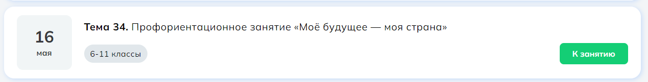

**Дорогие ребята, уважаемые родители, бабушки, дедушки, родные наших обучающихся! Поздравляем вас с Днём России! Желаем в этот праздник процветания страны и светлого будущего, всеобщего блага и взаимоуважения в обществе, блестящих перспектив и стабильного успеха! Пусть каждый житель России будет счастлив, любим и горд своей страной!**

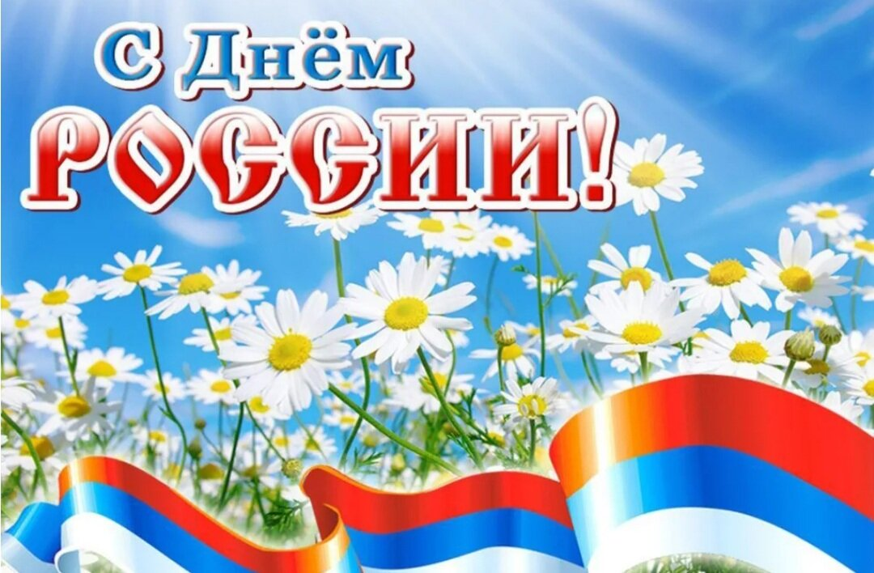

Обязательно проведите этот день с семьей, родными, посетите мероприятия, которые будут организованы в честь Дня России!

**Приложение**

Раскрась, вырежи и сделай аппликацию на картоне

(или попробуй срисовать с образца)

